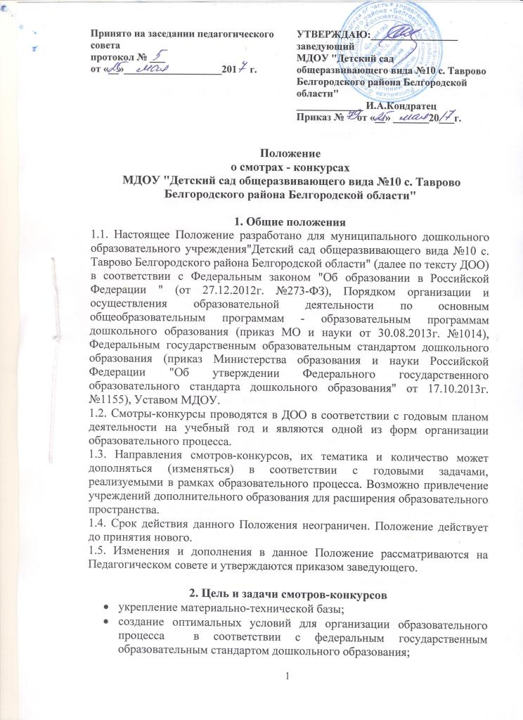
- активизация творческого потенциала педагогов, детей, родителей (законных представителей);
- развитие творческих способностей и интересов воспитанников, поддержка инициативы детей в различных видах деятельности;
- совершенствование и развитие интерактивных форм взаимодействия ДОО и семьи;
- выявление и пропаганда лучшего опыта работы педагогов в вопросах проектирования образовательного процесса с учетом требований ФГОС ДО.

3. Организация смотров-конкурсов
3.1 Организация и проведение смотра – конкурса включает:
- подготовку приказа по ДОО о проведении смотра – конкурса, не позднее чем за две недели до его проведения;
- разработку Положения смотра – конкурса;
- утверждение состава членов жюри, оргкомитета;
- сроки проведения смотра – конкурса;
- разработку критериев и показателей смотра – конкурса;
- подведение итогов смотра – конкурса;
- популяризацию итогов смотра – конкурса в СМИ, на официальном сайте ДОО.
3.2. В состав членов жюри, оргкомитет могут входить: заведующий, старший воспитатель, воспитатели, педагог – психолог, учитель – логопед, музыкальный руководитель, инструктор по физической культуре, родители (законные представители), представители социальных институтов детства, Управления образования администрации Белгородского района.
3.3. Членами жюри разрабатываются показатели и критерии смотра-конкурса.
3.4. По результатам смотра – конкурса готовится справка или итоговый протокол, приказ не позднее 10 дней после окончания смотра - конкурса.
3.5. Результаты смотра-конкурса рассматриваются на Педагогических советах, педагогических часах.
3.6. Итоговые протоколы, справки по итогам смотров – конкурсов хранятся в методическом кабинете.
3.7. Согласно Положения смотра – конкурса победители, призеры, лауреаты смотра – конкурса награждаются грамотами, дипломами.

4. Права участников смотров-конкурсов
  - участники смотра - конкурса имеют право не позднее чем за две недели до проведения смотра – конкурса познакомиться с приказом о его проведении, критериями оценки;
  - получить разъяснения от членов жюри по вопросу проведения этапов смотра – конкурса, подведения итогов и награждения победителей, призеров, лауреатов смотра - конкурса.

